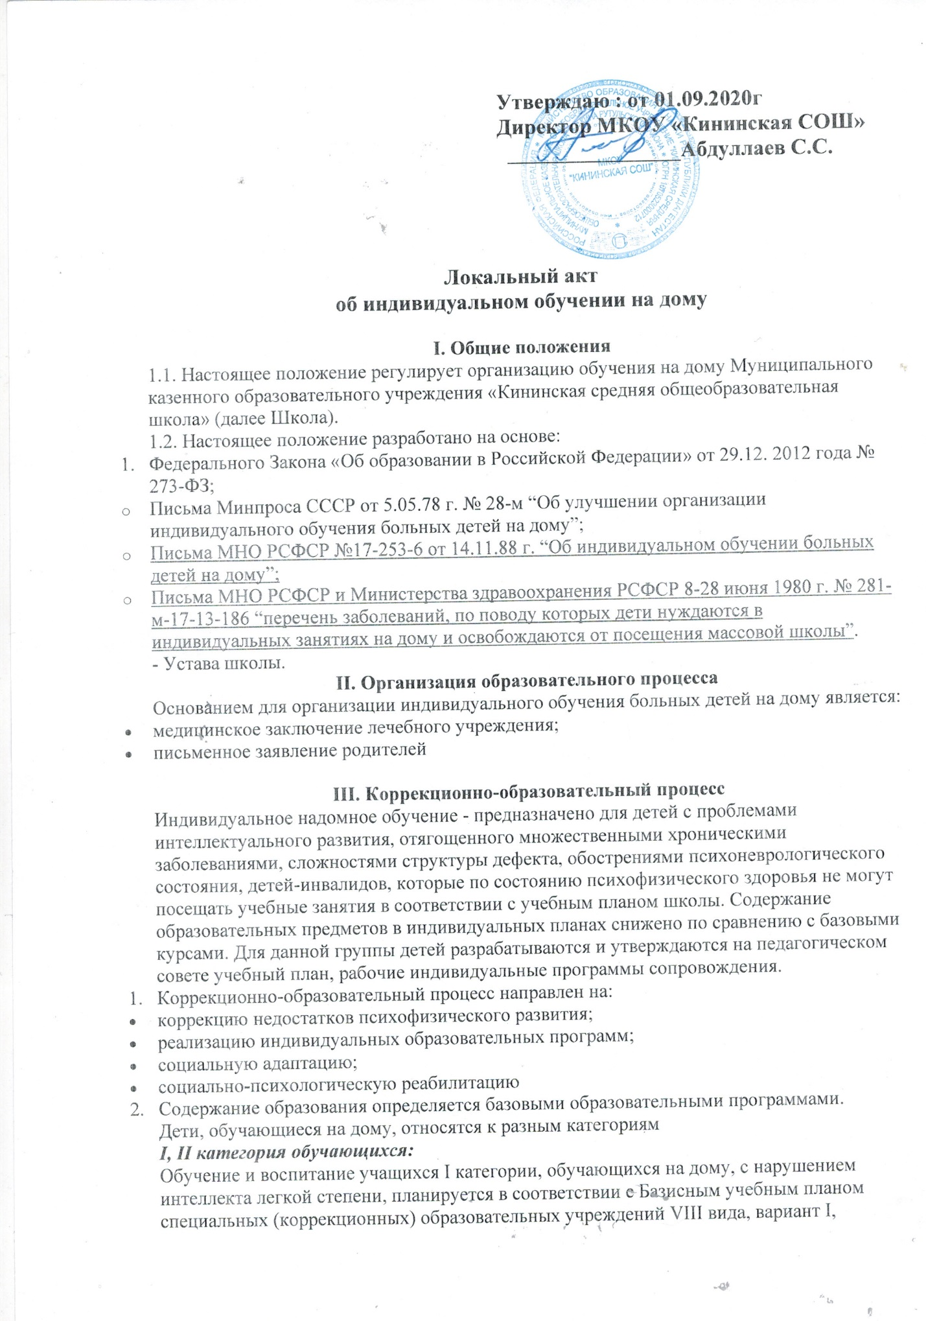

нарушениями развития» - Министерство образования и науки Российской Федерации, Московский институт открытого образования (МИОО), Кафедра специальной психологии и коррекционной педагогики, под редакцией И.М. Бгажноковой.

3.2.Индивидуальный образовательный маршрут([образовательная программа](https://infourok.ru/go.html?href=http%3A%2F%2Fwww.pandia.ru%2Ftext%2Fcategory%2Fobrazovatelmznie_programmi%2F), предназначенная для обучения одного конкретного воспитанни­ка) составляется учителем, ведущим индивидуальное обучение с учетом особенностей психофизического развития и возможностей обучающихся, сложности структуры их дефекта, характера течения заболевания.

3.3.Занятия могут проводиться в школе, на дому, комбинированно: часть занятий проводится на дому, часть – в учреждении. Выбор варианта зависит от особенностей психофизического развития и возможностей обучающихся, сложности структуры их дефекта, характера течения заболевания, рекомендаций лечебно-профилактического учреждения, медико-педагогического совета школы, возможностей доставки обучающегося в учреждение и отсутствия противопоказаний для занятий в классе (группе).

3.4.Учебный материал дается в доступной форме, адекватной интеллектуальному развитию ученика. Выбор предметов и количество часов на каждый предмет зависит от особенностей психофизического развития и возможностей обучающихся, сложности структуры их дефекта, характера течения заболевания. При хорошо развитых трудовых навыках, в исключительных случаях, по согласованию с медико-педагогическим советом школы, обучающийся может заниматься в учебных мастерских индивидуально или с группой обучающихся (I категория учащихся). Выбор предметов и количество часов утверждается педагогическим советом.

3.5.Составление расписания и продолжительность учебных занятий в течение дня зависят от особенностей психофизического развития и возможностей обучающихся, сложности структуры их дефекта, характера течения заболевания, пожелания родителя(законного представителя).

3.6.Результаты учебы оцениваются по пятибалльной системе.

3.7.В течение учебного года на заседании медико-педагогического совета школы анализируются результаты надомного сопровождения в присутствии учителей, воспитателей, медработников и специалистов школы, и разрабатываются рекомендации по дальнейшему сопровождению ребенка.

3.8. Перевод детей осуществляется согласно решения педагогического совета школы.

3.9.Государственная (итоговая) аттестация определяется для детей I категории в соответствии с нормативными документами об итоговой аттестации.

3.10. Режим работы учащихся – 3 раза (по заявлению родителей количество может быть увеличено) в неделю в соответствии с отведённым количеством часов.

**IV. Участники коррекционно-образовательного процесса**

4.1 Участники образовательного процесса: обучающиеся, родители (законные представители), педагогические и медицинские работники, органы опеки, ОДН, КДН.

4.2. Обучающийся имеет право:

* на получение бесплатного образования в соответствии с государственными образовательными стандартами;
* обучение по индивидуальным учебным планам, обучение на дому;
* получение дополнительных образовательных услуг (в том числе и платных), по рекомендации медико-педагогического совета школы: сопровождение логопедом, психологом, дефектологом, социальным педагогом, мед. работниками;
* на уважение человеческого достоинства, свободу совести и информации, свободное выражение собственных взглядов и убеждений;
* свободное посещение мероприятий, не предусмотренных учебным планом;
* перевод в другое образовательное учреждение соответствующего типа в случае реорганизации и (или) ликвидации школы или по желанию родителей(законных представителей);
* защиту от применения методов физического и психического насилия; условия обучения, гарантирующего охрану и укрепление здоровья.

4.3. Обучающийся обязан:

* соблюдать требования образовательного учреждения;
* добросовестно учиться;
* уважать честь и достоинство работников образовательного учреждения;
* соблюдать расписание занятий;
* находиться в часы, отведенные для занятий дома или там где необходимо;
* вести дневник.

4.4.Родители имеют право:

* защищать законные права ребенка;
* обращаться для разрешения конфликтных ситуаций к администрации образовательного учреждения, в управление образования.
* присутствовать на уроках с разрешения администрации образовательного учреждения;
* согласовывать и вносить предложения по составлению расписания занятий, по включению в пределах выделенных часов, предметов из учебного плана школы, не предусмотренных приказом Минпроса от 5.05.78 г. № 28-м, аргументировав необходимость, с учетом способностей и интересов ребенка.

4.5. Родители обязаны:

* выполнять обязанности по воспитанию своих детей и получению ими основного общего образования;
* выполнять требования Устава образовательного учреждения;
* ставить учителя в известность о рекомендациях врача, особенности режима;
* создавать условия для проведения занятий;
* своевременно, в течение дня, информировать образовательное учреждение об отмене занятий по случаю болезни и возобновлении занятий;
* контролировать ведение дневника, выполнение домашних заданий, ставить свою подпись по факту проведенных занятий.

4.6. Педагогический работник имеет права, предусмотренные ФЗ РФ “Об образовании”.

4.7. Учитель обязан:

* составлять индивидуальный образовательный маршрут с учетом психофизических особенностей, склонностей и интересов детей;
* знать специфику заболевания, особенности режима и организации индивидуальных занятий;
* развивать навыки работы с учебником, справочной и художественной литературой;
* не допускать учебных перегрузок;
* своевременно заполнять и сдавать соответствующую документацию.

4.8. Обязанности администрации:

* контролировать выполнение учебных программ, методику индивидуального обучения, аттестацию учащихся, оформление документации не реже 1 раза в четверть;
* контролировать своевременность проведения занятий, ведение журнала учета обучения больных детей на дому;
* обеспечивать своевременный подбор учителей;
* предоставлять в недельный срок в Управление образования документы об организации индивидуального обучения больных детей на дому после представления необходимых документов.

**V. Ведение документации.**

С детьми, обучающимися индивидуально на дому, ведется следующая документация журнал индивидуальной работы. Ежегодно с инструкцией по ведению документации учителей, ведущих надомную работу, знакомит заместитель директора по УВР.

**Журнал индивидуальной работы.** Отражает учебную деятельность обучающегося по индивидуальному учебному плану. Оформляют журнал учителя, ведущие индивидуальную надомную работу, согласно полученной инструкции и указаний к ведению классного журнала.

**VI.Ответственность**

6.1. Школа несет ответственность за реализацию прав обучающихся, воспитанников на получение общедоступного и бесплатного образования в соответствии с законодательством.